**Task 2.4. Thiết kế giao diện phần mềm cho những Module đã chọn**

**2.4.1. Cung cấp thông tin in**

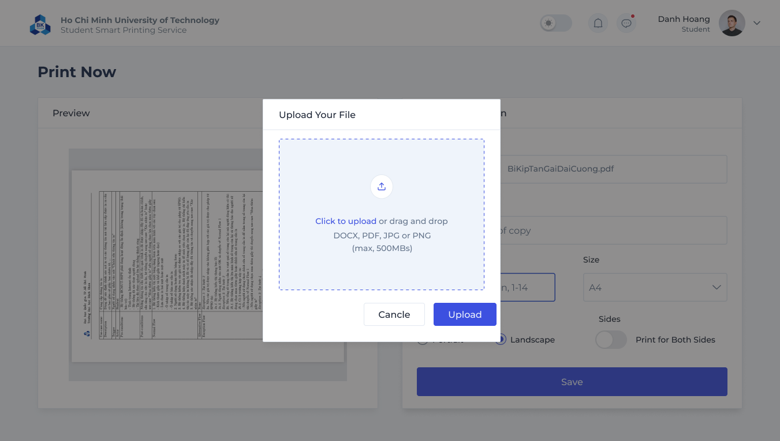

***Ảnh 1:*** *UI Cung cấp thông tin in - Upload File*

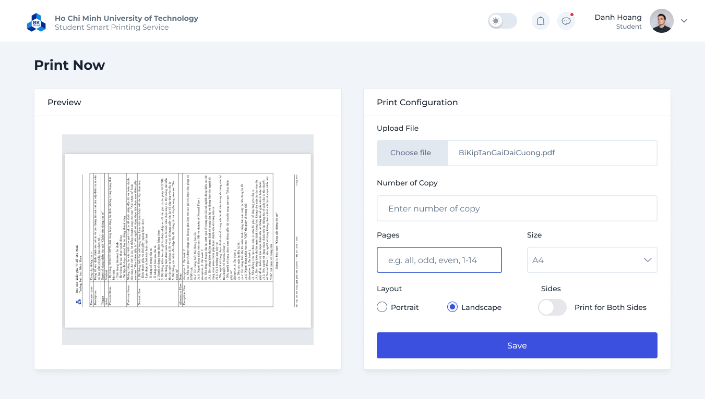

***Ảnh 2:*** *UI Cung cấp thông tin in - Form điền thông tin và Preview*

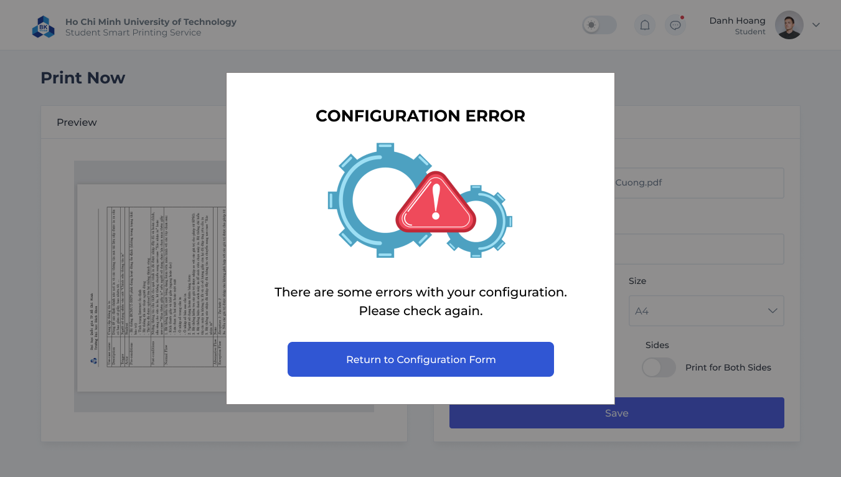

***Ảnh 3:*** *UI Cung cấp thông tin in - Thông tin in không hợp lệ*

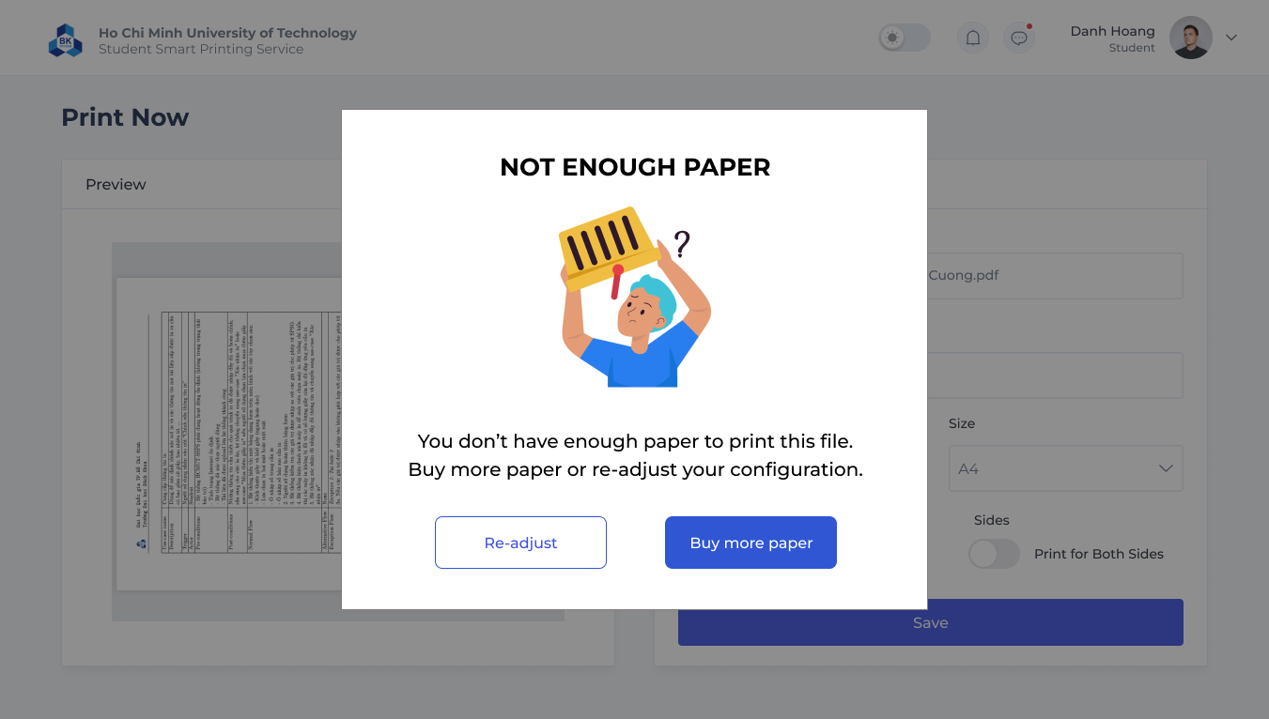

***Ảnh 4:*** *UI Cung cấp thông tin in - Không đủ giấy in*

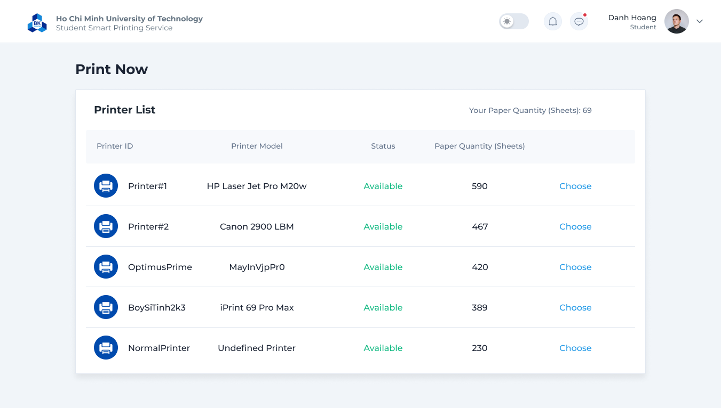

***Ảnh 5:*** *UI Cung cấp thông tin in - Chọn máy in*

**2.4.2. Xác nhận in**

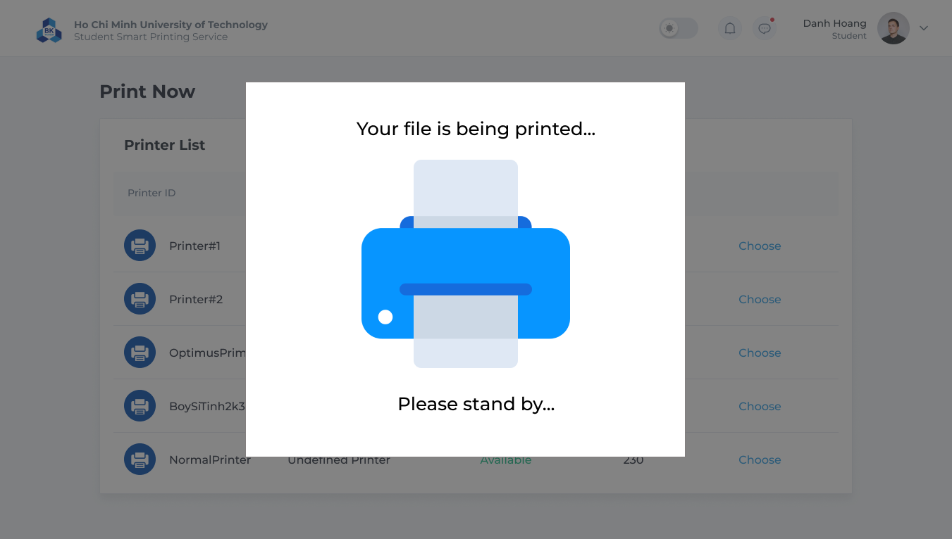

***Ảnh 6:*** *UI Xác nhận in - Đang in*

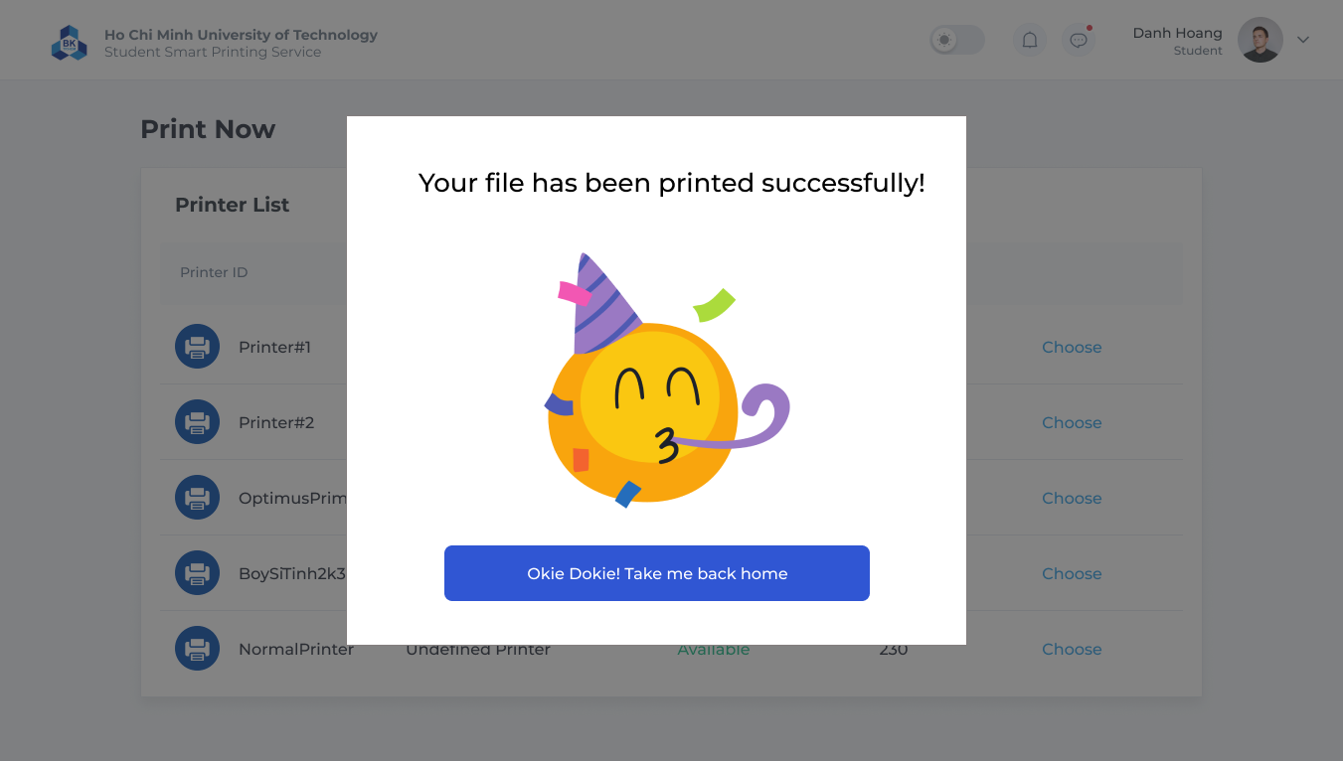

***Ảnh 7:*** *UI Xác nhận in - In thành công*

**2.4.3. Quản lý máy in**

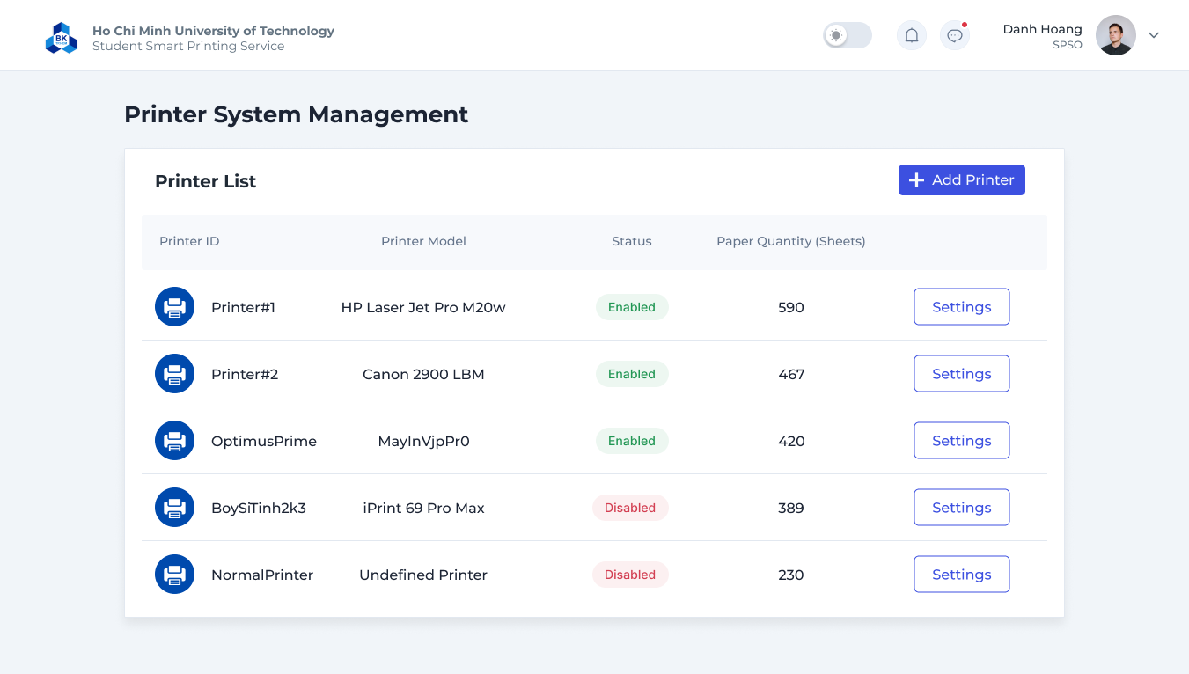

***Ảnh 8:*** *UI Quản lý máy in - Danh sách máy in*

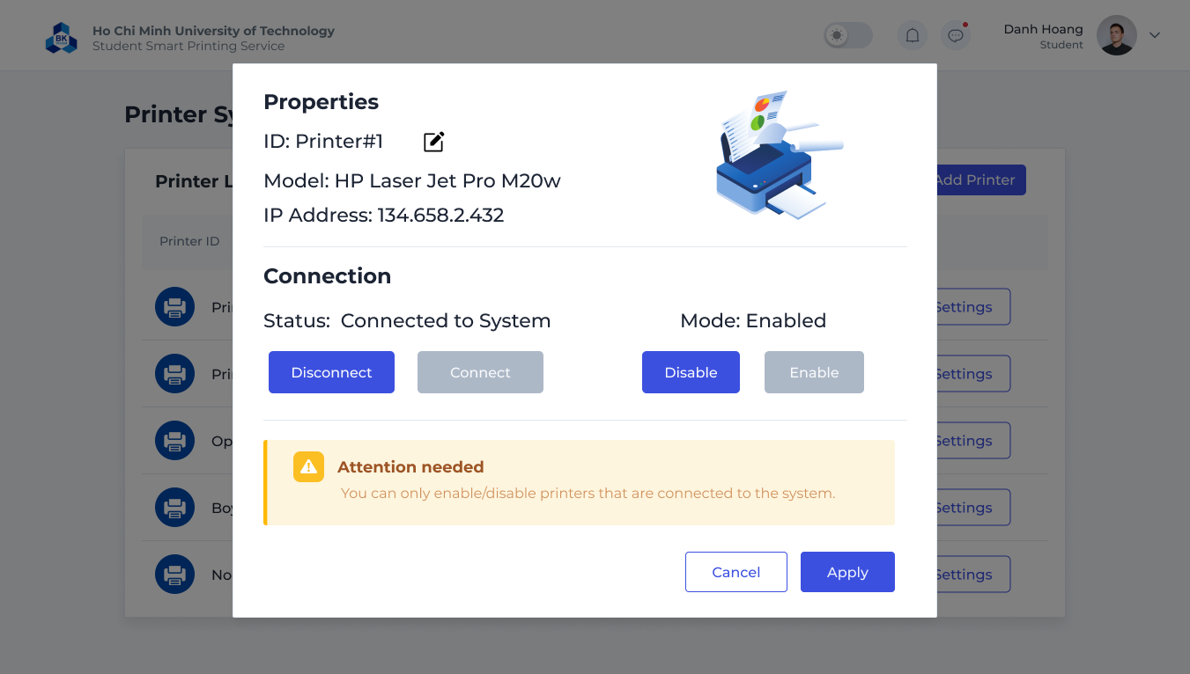

***Ảnh 9:*** *UI Quản lý máy in - Cài đặt của máy in*

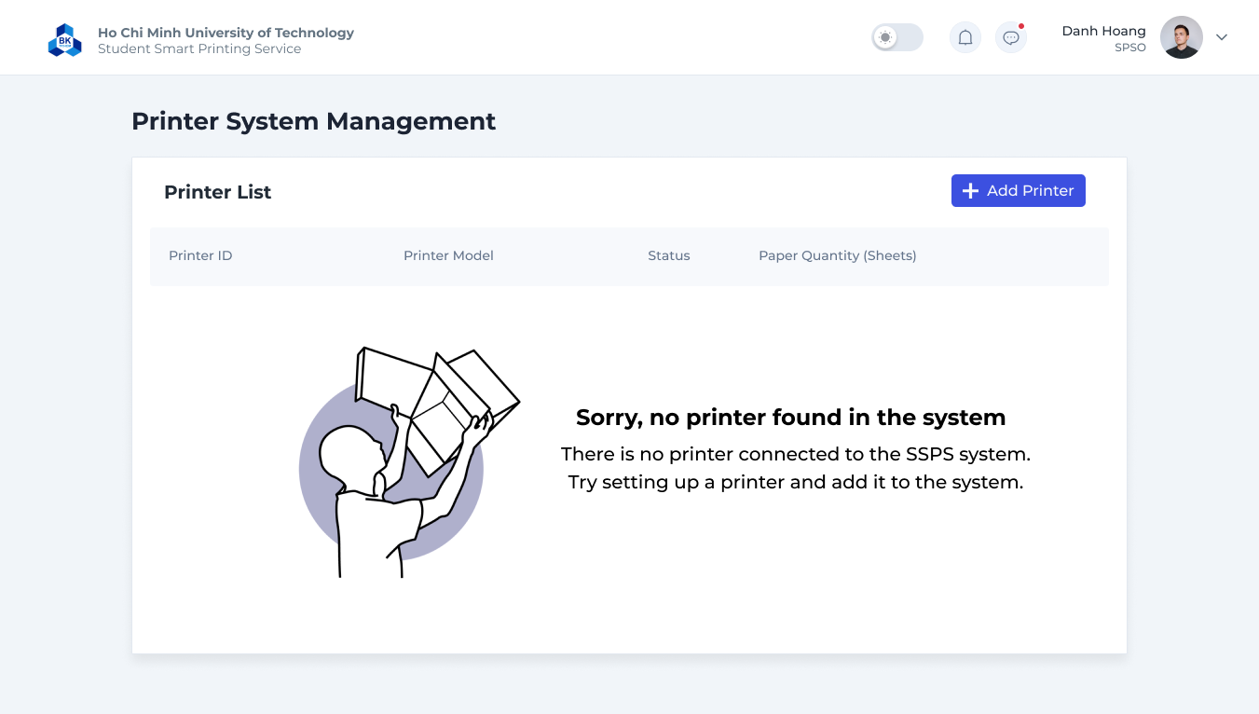

***Ảnh 10:*** *UI Quản lý máy in - Không có máy in*

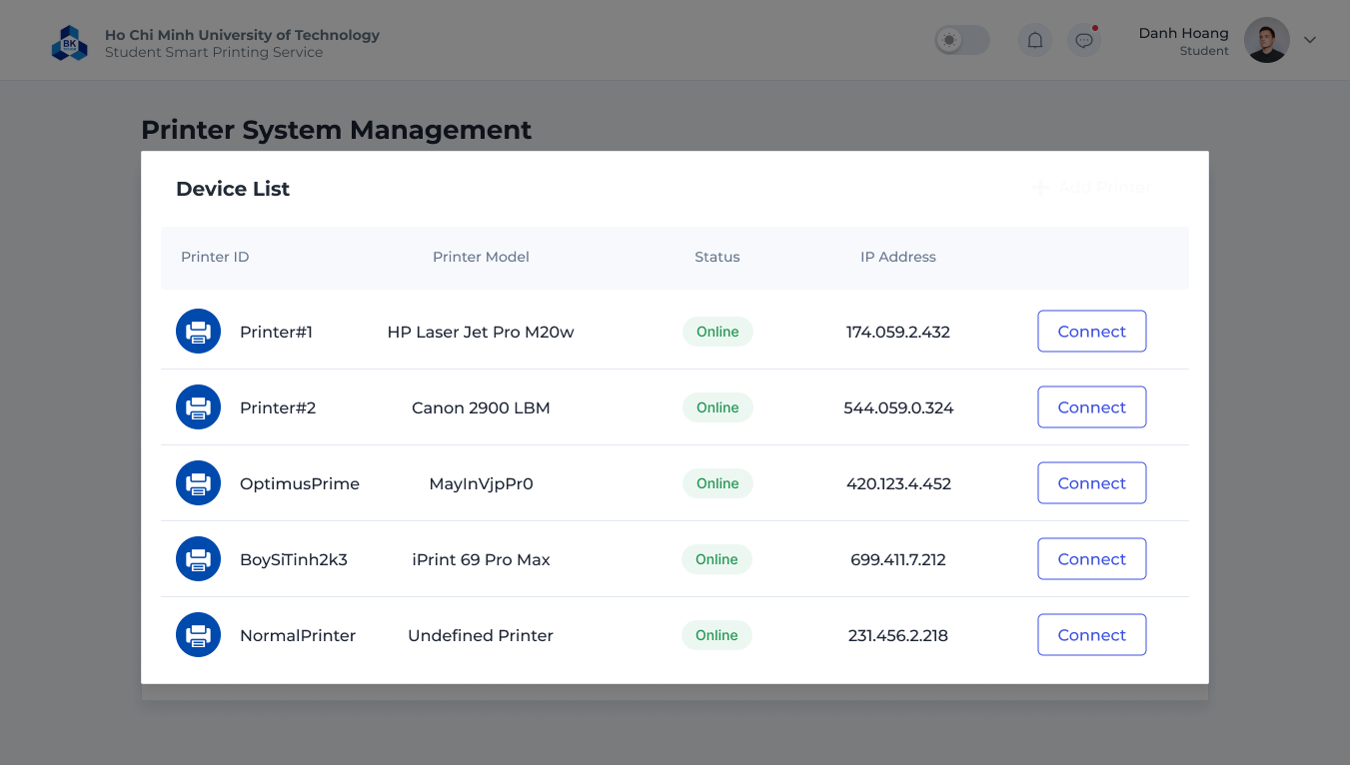

***Ảnh 11:*** *UI Quản lý máy in - Thêm máy in*

**2.4.4. Quản lý cài đặt in**

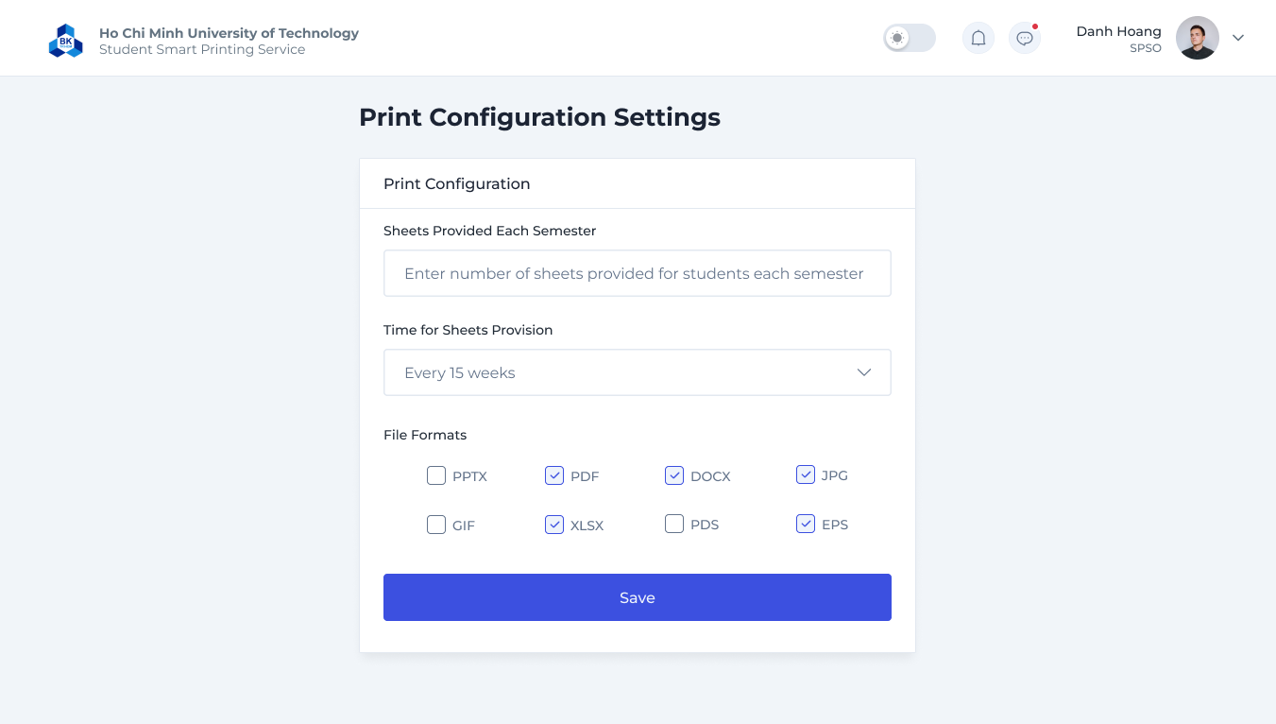

***Ảnh 12:*** *UI Quản lý cài đặt in*

**2.4.5. Xem lịch sử in**

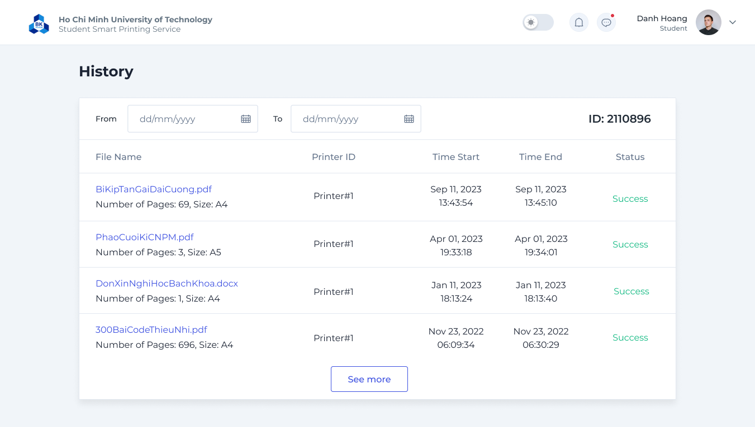

***Ảnh 13:*** *UI Xem lịch sử in - Sinh viên*

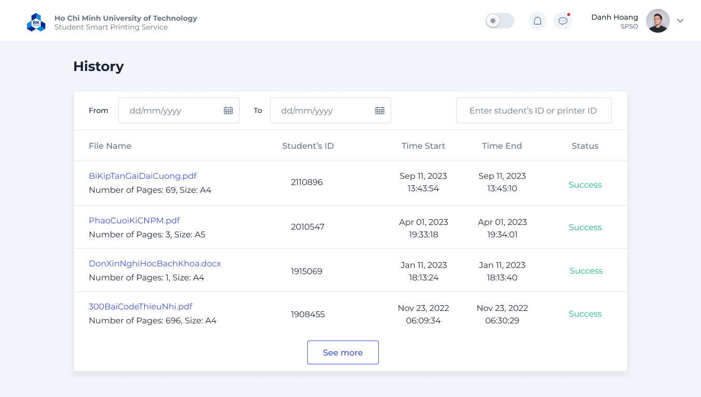

***Ảnh 14:*** *UI Xem lịch sử in – SPSO*

**2.4.6. Xem báo cáo định kỳ**

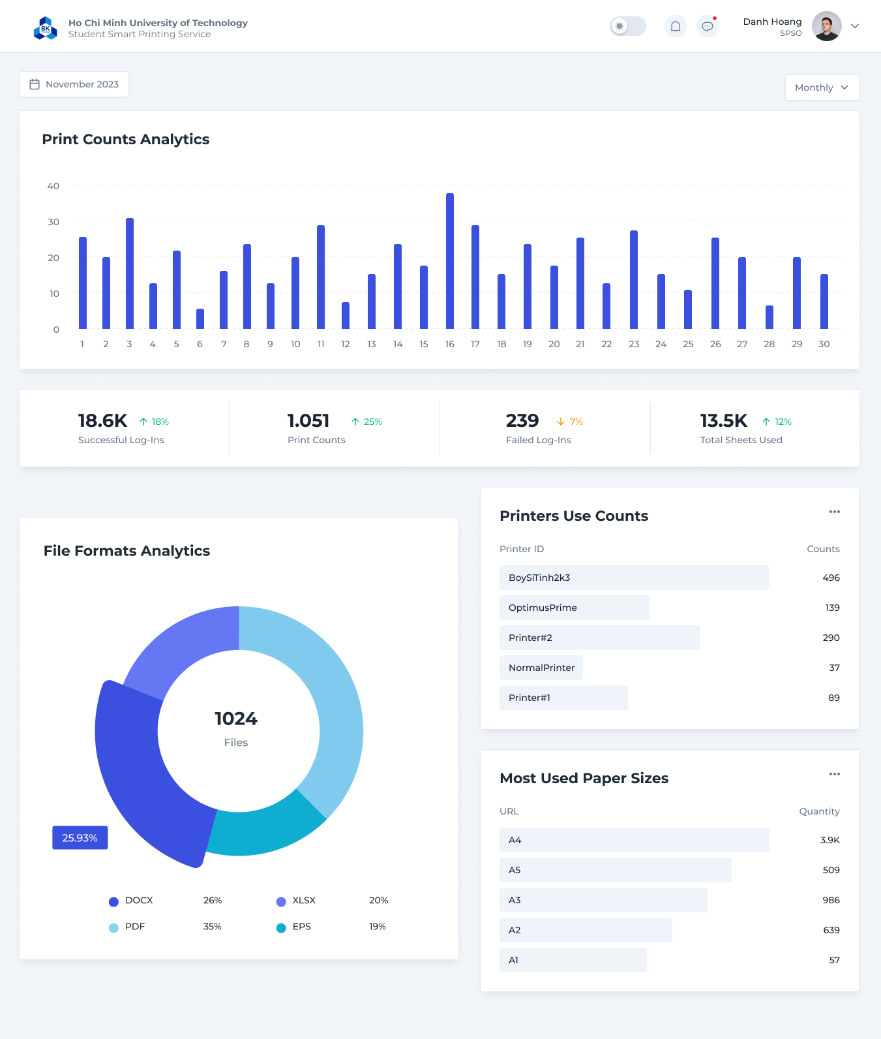

***Ảnh 15:*** *UI Xem báo cáo định kỳ*